



信息学院软件工程系

《计算机网络》实验报告

**题　　目 实验七　应用层协议服务配置**

**班　　级 软件工程2018级1班**

**姓　　名 单晓妍**

**学　　号 24320182203184**

**实验时间 2020年5月6日**

**2020 年 5 月 6 日**

# 实验目的

在 Windows操作系统下，配置 DNS、HTTP、HTTPS、FTP、SMTP 和 POP3、IMAP等服务。

# 实验环境

Windows server 2003

# 实验结果

DNS: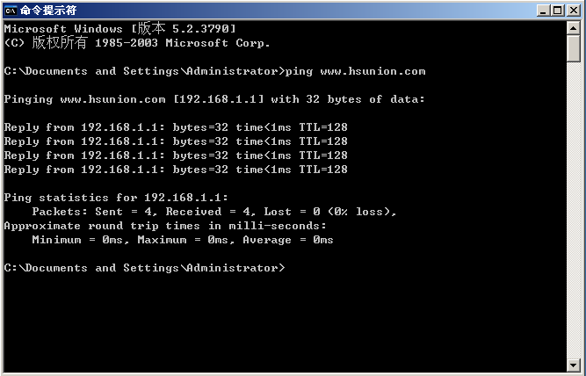

HTTP:

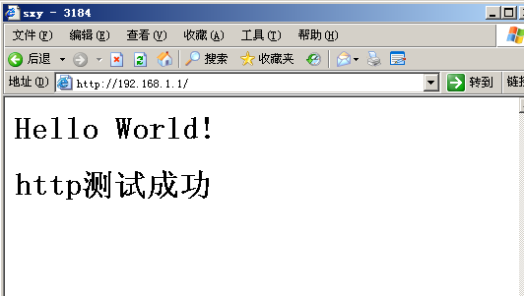

Sambar服务器：

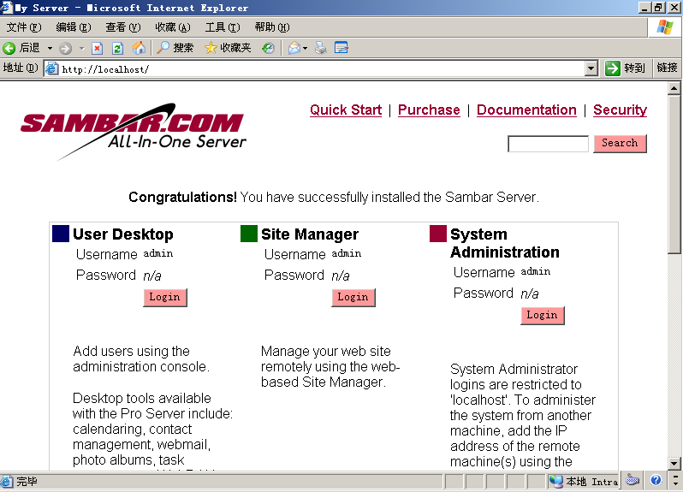

HTTPS:sss

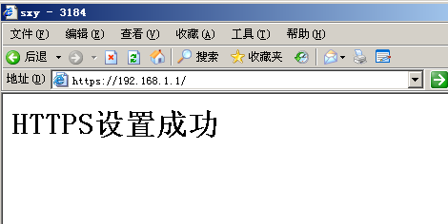

FTP:

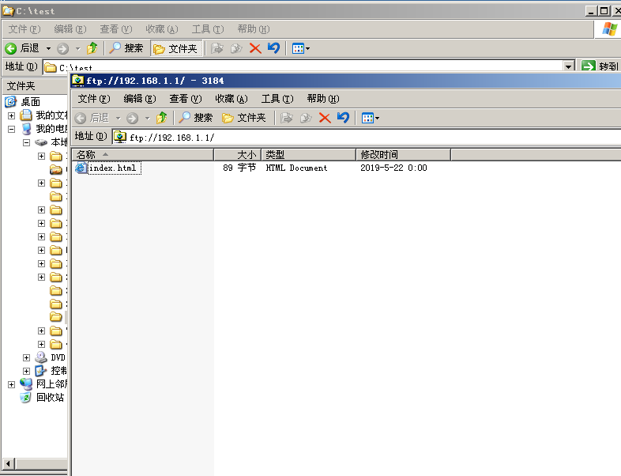

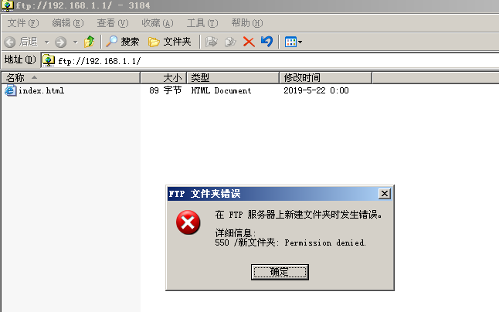

SMTP，POP3,IMAP

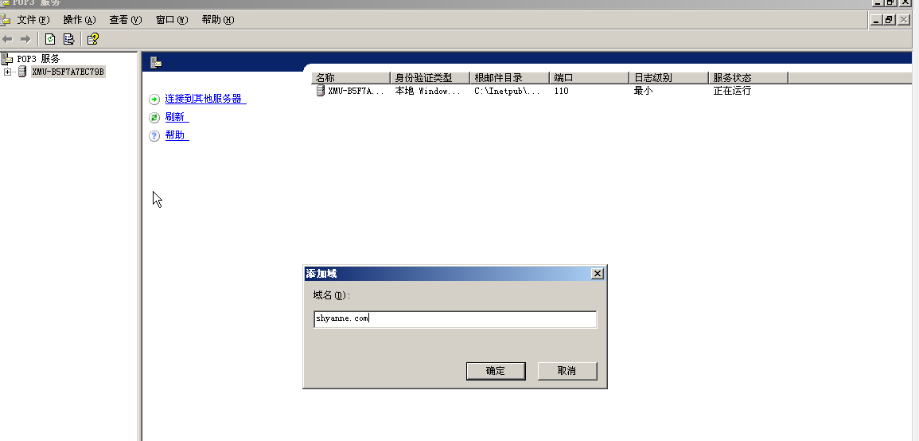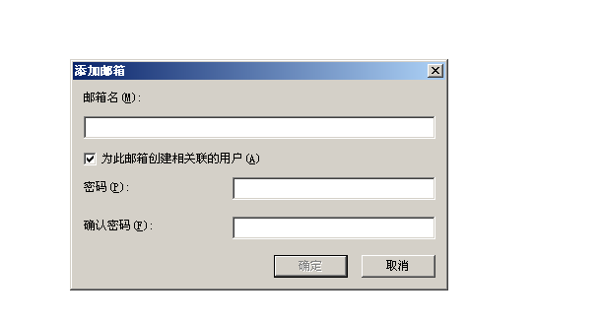

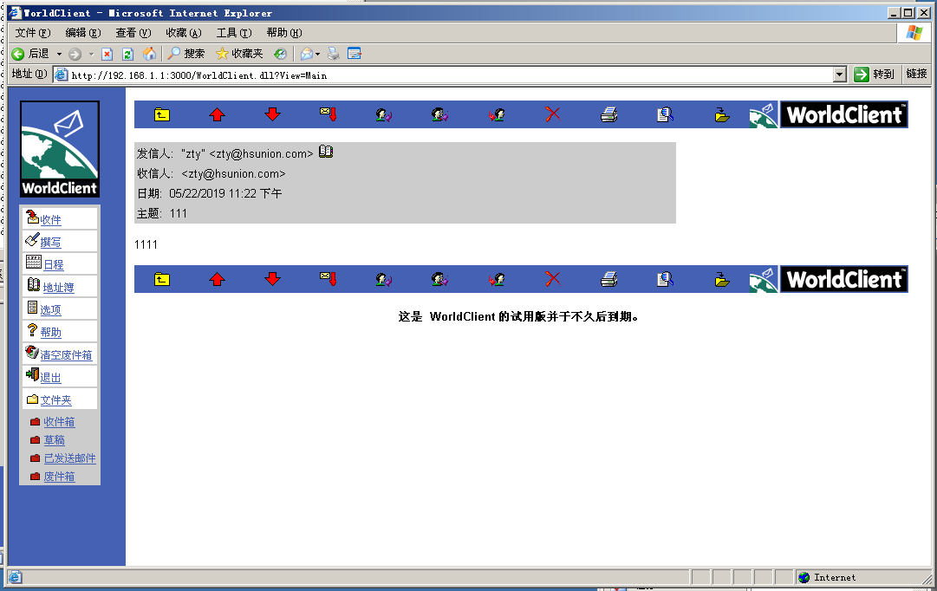

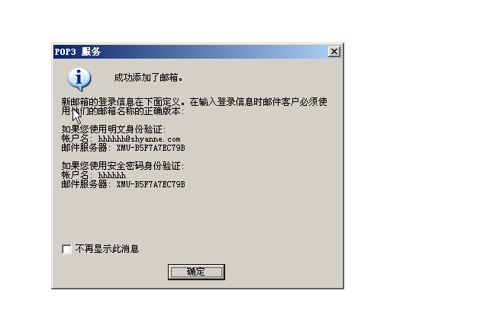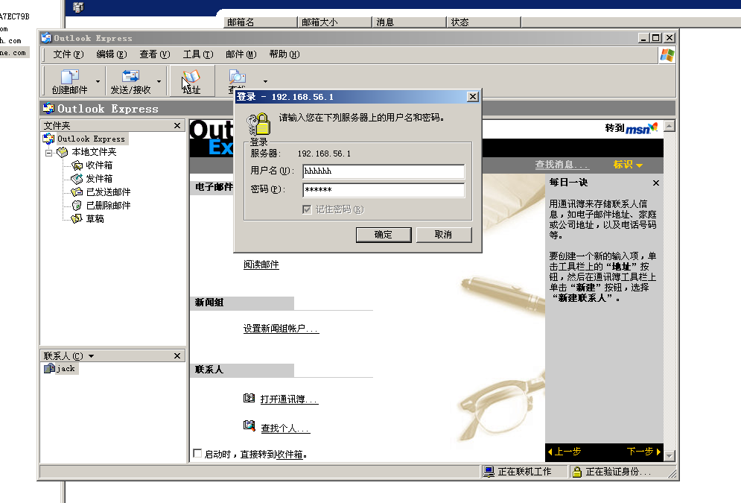

# 实验总结

理解了这些应用层软件所使用的协议的原理，了解他们的工作原理。